###### ***Виробки з арковим кріпленням***

Аркове металеве кріплення знайшло широке застосування як у горизонтальних, так і в похилих виробках. Його виготовляють жорстким і піддатливим, що дає можливість з успіхом використовувати його у виробках з усталеним і неусталеним гірським тиском.

За кількістю складових частин аркове кріплення буває дво-, три- і п'ятиланкове. Переважно використовують триланкове піддатливе кріплення (для виробок з усталеним гірським тиском), п’ятиланкове кріплення (АКП-5) використовують для виробок з неусталеним гірським тиском.

Аркове триланкове кріплення складається з верхняка, бокових стояків і міжрамних стяжок. Аркове п'ятиланкове кріплення, крім названих частин, має ще ніжки піддатливості, довжина яких залежить від прийнятої величини вертикальної піддатливості в ніжках.

При необхідності мати велику піддатливість, що має місце при проведенні виробок широким вибоєм, застосовують п'ятиланкове піддатливе кріплення. Жорстке кріплення використовують у виробках зі значними термінами використання, де відсутній вплив очисних робіт і встановився постійний гірський тиск (квершлаги, капітальні бремсберги і схили).

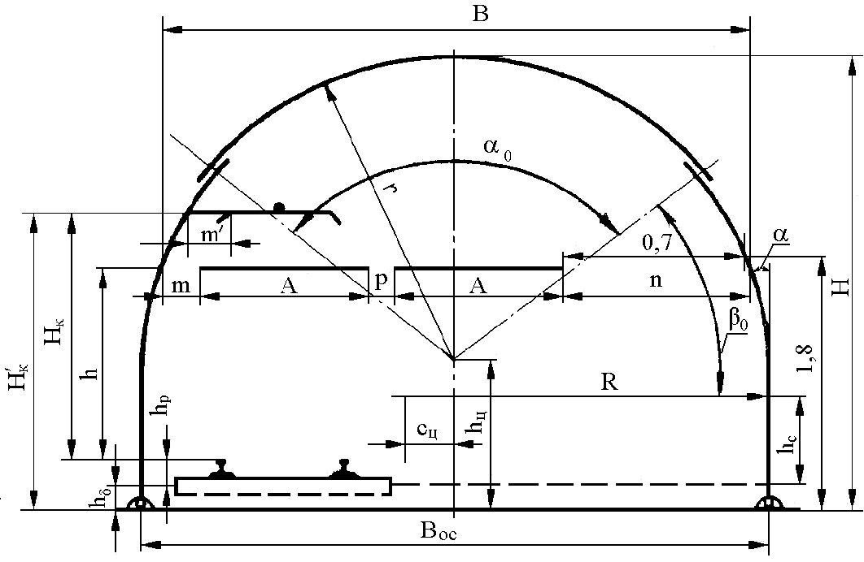

Рис. 1.6. Схема для визначення розмірів поперечного перерізу

виробки з арковим кріпленням

Основні дані про аркове піддатливе кріплення, що виготовляє Рудченівський завод, наведені в табл. 1.2. При цьому дані для легкого спецпрофілю (17 кг/м) відносяться до арок, що направлені днищем у внутрішню сторону виробки, а для тяжкого – у зовнішню.

Для визначення розмірів поперечного перерізу виробки з арковим кріпленням достатньо установити необхідний типорозмір арки. Тоді, використовуючи дані табл. 1.2, можна знайти площу поперечного перерізу виробки в світлі.

Типорозмір арки (рис. 1.6) установлюють за її шириною в основі. Цю ширину визначають за формулою:

**, (1.4)

де *В*oc *–* основа арки, м;

*т –* зазор між кріпленням і поїздом, м;

*k* – кількість рейкових колій;

*А –* ширина поїзда, м;

*n* – вільний прохід для людей, м;

*a1 –* збільшення (розширення) виробки внаслідок кривизни стояка:

, (1.5)

де *h*0 – висота електропотягу чи вагонетки над рівнем п'яти арки:

,

де *h –* висота поїзда від головок рейок, м;

*hp* – висота від баластового пласта до головок рейок ( *hp* = 0,16);

*hб –* висота баластового пласта *(hб =* 0,19), м;

*hc* – висота прямої частини стояка, м;

** – кут переходу прямої частини стояка в криву ( = 10–20°);

*a2 –* розширення виробки зі сторони вільного проходу людей, що викликане кривизною стояка, м

;

де *hл* – висота вільного проходу для людей над підошвою виробки, м:

*hл=1,8+hб.*

При *hc>h0* формула (1.4) матиме вигляд:

*Вoc* = *т+ kА+ р* + *п*, м. (1.6)

Визначивши *Вoc* і використавши дані таблиці 1.2, можна визначити поперечний переріз виробки напросвіт.

Таблиця 1.2

|  |  |  |  |  |  |  |  |  |
| --- | --- | --- | --- | --- | --- | --- | --- | --- |
| Переріз виробки в світлі після осад-ження,  м2 | Площа перерізу в сере-дині арки до осад-ження, м2 | Ширина арки до осад-ження,  м | Висота арки до осад-ження,  м | Радіус осьової дуги (верх-няка),  м | Радіус бокового елемента (стояка), м | Висота прямої частини стояка,  м | Пери-метр арки до осад-ження,  м | Вага комп-лекту арки,  кг |
| Триланкові арки із спецпрофілю 17 кг/м | | | | | | | | |
| 4,8  5,8  6,6  7,6  9,8  11,1 | 5,6  6,6  7,5  8,5  11,0  12,5 | 2,49  2,85  3,17 3,42  4,20 4,33 | 2,564  2,645  2,720 2,933  3,00 3,394 | 1,16  1,39  1,60 1,60  2,10 2,11 | 1,60  1,60  1,60  1,93  2,00  2,40 | 1,11  1,11  1,11  1,08  0,75  1,09 | 6,60  7,00  7,40  8,17  8,40  9,63 | 151  158  165  178  182  203 |
| *Триланкові арки із спецпрофілю 27 кг/м* | | | | | | | | |
| 7,6  8,8  11,1  12,5  13,5 | 8,5  10,0  12,5  14,0  15,0 | 3,42  3,83  4,33  4,78  4,88 | 2,951 3,028  3,402  3,502  3,685 | 1,60  1,93  2,11  2,40  2,40 | 1,93  1,93  2,40  2,40  2,62 | 1,08  1,08  1,09  1,09  1,13 | 7,95  8,40  9,40  9,90  10,30 | 248  260  287  301  311 |

Периметр перерізу виробки визначають за формулою:

*P = Boc+Р*a*–*2*hб*, м, (1.7)

де *р*а *–* периметр арки, що береться за даними таблиці чи визначається за формулою:

*p*a*=* 2,01**,(1.8)

*r –* радіус дуги верхняка;

*R –* радіус дуги стояка, м; *R* = 1,32r;

*h2* – висота виробки від підошви до початку бокових дуг, м:

** (1.9)

де *hц* – висота від підошви виробки до центра осьової дуги (за даними табл. 1.2).

Площа поперечного перерізу виробки начорно може бути визначена за формулою:

 м2, (1.10)

де *Sap –* площа поперечного перерізу виробки всередині арки, м2;

*hпp –* висота профілю арки, м; (*hпр =* 94 *÷* 123мм);

*δ –* товщина затяжки.

Площу поперечного перерізу виробки в проході визначають за формулою:

 м2. (1.11)

Крім викладеної методики визначення площі поперечного перерізу виробки з арковим кріпленням можна використовувати формули, що наведені в альбомах типових перерізів гірничих виробок.

Більш спрощений спосіб визначення розмірів поперечного перерізу виробки полягає у підборі типового перерізу на основі ширини, що отримана за формулою:

*,* (1.12)

де *В* – ширина виробки напросвіт на рівні верхньої кромки поїзда, м.

За ве

личиною *В* і підбирають найближчий типовий переріз виробки.

***Приклад 1.7.*** Двоколійний відкаточний штрек будуть проводити вузьким вибоєм і кріпити металевим арковим піддатливим кріпленням. Визначити розміри поперечного перерізу цієї виробки, якщо транспортування вантажів по штреку планують здійснювати акумуляторними електровозами 8АРП та двотонними вагонетками.

##### Розв'язування

В зв'язку з тим, що ширина електровоза (1,35 м) більша за ширину вагонетки, обчислення будемо вести із врахуванням ширини електровоза.

Ширина штреку напросвіт на рівні верхньої кромки поїзда (*h* = 1,45) становитиме:

*В = т+kА+р+п+а1+а2 =* 0,25*+*2·1,35*+*0,2*+*0,7*+*0,18*+*0,26 *=* 4,49м*.*

Виходячи з формул (1.5) і (1.6), маємо:

*a1 = (h0*-*hc)tg*15° = (1,8-1,1)·0,268 = 0,18 м;

*a2 = (hл*-*hc)tg*15° = (1,99-1,1) 0,268 = 0,26 м.

На основі даних табл. 1.2 беремо арку з основою 4,33 м. Параметри кріплення: площа напросвіт до осадження *Sаp* = 12,5м2*,* периметр *рa =* 9,4 м*,* висота профілю *hnp* = 0,123 м.

Знаходимо площу перерізу виробки:

– напросвіт після осадження *Sсв* = 11,1 м2 (за даними табл. 1.2);

– начорно  =12,5+9,4(0,123+0,05)*=* 13,7 м2*;*

– в проходці *Snp*= (1,03 – 1,05) *Sнач* = 1,03·*Sнач* = 1,03·3,7 = 14,7 м2.

**Індивідуальне завдання**

|  |  |  |  |  |  |  |  |  |  |  |  |  |  |  |  |  |
| --- | --- | --- | --- | --- | --- | --- | --- | --- | --- | --- | --- | --- | --- | --- | --- | --- |
| №  зп | Гірнича виробка | Коефіцієнт міцності,  ƒ | | Потужність пласту, м | Кут падіння пласту, град | Припливи води, м3/год | Метановиділення, м3/год | Ширина колії, мм | Кіль кість шляхів | Тип електровозу | Тип вагонетки | | Тип конвеєру | Довжина виробки, м | Кількість транспортованого вугілля, т/добу | Термін служби, рік |
| порода | вугілля |
| 1 | 2 | 3 | 4 | 5 | 6 | 7 | 8 | 9 | 10 | 11 | 12 | | 13 | 14 | 15 | 16 |
| 1. | Вент. штрек | 8 | 1,2 | 0,5 | 5 | 1,6 | 10 | 900 | 1 | А 14-2 | УВГ-3 | | ЛЦ-100 | 500 | 700 | 10 |
| 2. | Відк. штрек | 7 | 1,2 | 1,0 | 6 | 1,5 | 5 | 600 | 2 | А 10-1 | УВГ-1,5 | | ЛЦ-80 | 600 | 500 | 3 |
| 3. | Відк. штрек | 8 | 1,2 | 0,8 | 3 | 1,4 | 15 | 600 | 2 | А 10-1 | УВГ-1,5 | | ЛЦ-100 | 800 | 1000 | 4 |
| 4. | Вент. штрек | 6 | 1,2 | 0,9 | 5 | 1,3 | 7 | 600 | 1 | А 10-1 | УВГ-1,5 | | ЛЦ-100 | 700 | 800 | 5 |
| 5. | Квершлаг | 7 | -- | -- | -- | 1,5 | 12 | 900 | 2 | А 14-2 | УВГ-1,5 | | -- | 500 | 600 | 10 |
| 6. | Квершлаг | 9 | -- | -- | -- | 1,5 | 14 | 900 | 1 | А 14-2 | УВГ-3 | | -- | 500 | 700 | 15 |
| 7. | Вент. штрек | 6 | 1,2 | 1,0 | 7 | 1,3 | 3 | 900 | 1 | А 14-2 | УВГ-3 | | ЛЦ-100 | 600 | 700 | 10 |
| 8. | Вент. штрек | 7 | 1,2 | 1,0 | 5 | 1,4 | 10 | 600 | 1 | А 10-1 | УВГ-1,5 | | ЛЦ-100 | 700 | 600 | 7 |
| 9. | Квершлаг | 8 | -- | -- | -- | 1,6 | 10 | 900 | 2 | А 14-2 | УВГ-3 | | -- | 800 | 900 | 5 |
| 10. | Польов. штрек | 8 | -- | -- | -- | 1,7 | 8 | 900 | 2 | А 14-2 | УВГ-3 | | -- | 1200 | 900 | 4 |
| 11. | Квершлаг | 7 | -- | -- | -- | 1,2 | 12 | 600 | 1 | А 10-1 | УВГ-1,5 | | -- | 400 | 800 | 5 |
| 12. | Вент. штрек | 7 | 1,2 | 1,2 | 7 | 1,3 | 10 | 600 | 1 | А 10-1 | УВГ-1,5 | | ЛЦ-100 | 800 | 700 | 7 |
| 13. | Відк. штрек | 6 | 1,2 | 1,0 | 10 | 1,4 | 11 | 900 | 2 | А 14-2 | УВГ-3 | ЛЦ-100 | | 700 | 800 | 8 |
| 14. | Квершлаг | 7 | -- | -- | -- | 1,2 | 3 | 600 | 2 | А 10-1 | УВГ-1,5 | -- | | 800 | 700 | 4 |
| 15. | Відк. штрек | 7 | 1,2 | 1,3 | 7 | 1,4 | 7 | 600 | 2 | А 10-1 | УВГ-1,5 | -- | | 900 | 500 | 5 |
| 16. | Відк. штрек | 8 | 1,2 | 0,8 | 8 | 1,6 | 17 | 900 | 1 | А 14-2 | УВГ-3 | -- | | 700 | 800 | 4 |
| 17. | Вент. штрек | 8 | 1,2 | 1,4 | 5 | 1,0 | 8 | 600 | 2 | А 10-1 | УВГ-1,5 | ЛЦ-100 | | 600 | 600 | 6 |
| 18. | Квершлаг | 9 | -- | -- | -- | 1,8 | 10 | 900 | 1 | А 14-2 | УВГ-3 | -- | | 500 | 850 | 7 |
| 19. | Відк. штрек | 10 | 1,2 | 0,7 | 4 | 1,3 | 9 | 900 | 2 | А 14-2 | УВГ-3 | ЛЦ-100 | | 800 | 700 | 3 |
| 20. | Пол. штрек | 7 | -- | -- | -- | 1,4 | 7 | 900 | 1 | А 14-2 | УВГ-3 | -- | | 1000 | 700 | 13 |
| 21. | Квершлаг | 8 | -- | -- | -- | 1,5 | 7 | 900 | 1 | А 14-2 | УВГ-3 | -- | | 400 | 500 | 10 |
| 22. | Вент. штрек | 9 | 1,2 | 0,9 | 5 | 1,7 | 10 | 600 | 2 | А 10-1 | УВГ-1,5 | ЛЦ-80 | | 500 | 550 | 6 |
| 23. | Квершлаг | 7 | -- | -- | -- | 1,7 | 10 | 600 | 1 | А 10-1 | УВГ-1,5 | ЛЦ-80 | | 400 | 800 | 5 |
| 24. | Відк. штрек | 7 | 1,2 | 1,0 | 7 | 1,9 | 15 | 900 | 1 | А 14-2 | УВГ-3 | ЛЦ-100 | | 800 | 700 | 7 |
| 25. | Відк. штрек | 7 | 1,2 | 0,9 | 5 | 1,4 | 14 | 900 | 2 | А 14-2 | УВГ-3 | ЛЦ-100 | | 800 | 600 | 5 |

Розміри площі поперечного перетину виробок (м2) приймаються для:

квершлага: з 1 колією/ з 2 коліями 9,8/ 12,2

вентиляційного штреку: з 1 колією/з 2 коліями 9,8 /12,4

польового штреку: з 1 колією/з 2 коліями 9,8/ 12,6

відкотного штреку: з1 колією/з 2 коліями ………………………………...9,8/ 14,5